ВСЕРОССИЙСКАЯ ОЛИМПИАДА ШКОЛЬНИКОВ
ОБЩЕСТВОЗНАНИЕ. 2025–2026 уч. г.
ШКОЛЬНЫЙ ЭТАП. 8 КЛАСС
Максимальный балл за работу –49.
Время выполнения – 60 минут.

Задание 1. Определите, верны ли следующие утверждения. В ответе укажите «да» или «нет». За каждый правильный ответ начисляется 1 балл. Максимальный балл за задание - 10.
- Утверждение: Человеку свойственно наличие мышления и словесной речи.
- Утверждение: Для традиционного общества является характерной слабое развитие товарного производства, которое способно удовлетворить лишь минимальный набор потребностей.
- Утверждение: Выделяют следующие экономические системы: традиционная, индустриальная и рыночная.
- Утверждение: К дисциплинарным взысканиям относят выговор, штраф, увольнение.
- Утверждение: Исполнительная власть в Российской Федерации представлена двухпалатным парламентом.
- Утверждение: Одаренность – наивысший уровень развития способностей.
- Утверждение: Уплата налогов, защита Отечества, участие в выборах – конституционные обязанности граждан РФ.
- Утверждение: Земля, заработная плата, капитал, предпринимательские способности – факторы производства в экономике.
- Утверждение: Социализация - это процесс усвоения индивидом культурных норм, правил, опыта и знаний, который прекращается с момента вхождения человека во взрослую жизнь.
- Утверждение: Административной ответственности подлежит лицо, достигшее к моменту совершения административного правонарушения возраста шестнадцати лет.
Ответ:
1 | 2 | 3 | 4 | 5 | 6 | 7 | 8 | 9 | 10

Задание 2. Установите соответствие между признаками и экономической системой. Максимальный балл за задание – 2. Если допущена одна ошибка – 1 балл. Если две ошибки и более – 0 баллов.
ПРИЗНАКИ
A) директивное ценообразование
Б) многообразие форм собственности
B) экономическая свобода производителей
Г) производство товаров и услуг в соответствии с государственными планами
Д) гибкость производителей, их способность быстро реагировать на изменения спроса

ЭКОНОМИЧЕСКАЯ СИСТЕМА
1) командная экономика
2) рыночная экономика
А | Б | В | Г | Д

Задание 3. Прочитайте приведённый ниже текст, в котором пропущен ряд слов. Выберите из предлагаемого списка слова, которые необходимо вставить на место пропусков. Слова в списке даны в именительном падеже. Каждое слово (словосочетание) может быть использовано только один раз. Выбирайте последовательно одно слово за другим, мысленно заполняя каждый пропуск. Обратите внимание на то, что слов в списке больше, чем вам потребуется для заполнения пропусков. Максимальный балл за задание - 2. Если допущена одна ошибка – 1 балл. Если две ошибки и более – 0 баллов.

«Человек живет в ________(А), и его поступки обусловлены становлением, развитием в человеческом коллективе. Нельзя жить среди людей, не вступая в определённые ________(Б) с окружающими. В условиях современной России и складывающихся в ней новых общественных отношений, рыночной ________(В) и конкурентной борьбы значительно возрастает роль осмысленной ориентировки человека в окружающей среде. Без понимания творящегося вокруг невозможно правильно сориентироваться в жизни, наладить нормальные взаимоотношения с другими людьми и общественными ________(Г). И в этом неоценимую помощь оказывает социальная психология. Социальная психология изучает ________(Д) психологических явлений, возникающих при социальном взаимодействии людей. Роль ________(Е), которыми располагает социальная психология, сейчас значительно возросла».
Cписок терминов:
1) знание | 2) общество | 3) группа
4) позиция | 5) отношение | 6) норма
7) закономерность | 8) поведение | 9) экономика

А | Б | В | Г | Д | Е

Задание 4. По какому принципу образованы ряды? Назовите понятие, общее для приведенных ниже терминов, объединяющее их. За каждый правильный ответ начисляется 1 балл. Максимальный балл за задание - 5.

1. Добро, честь, достоинство, совесть.
2. Мораль, обряды, традиции, право.
3. «Единая Россия», «КПРФ», «ЛДПР», «Новые люди».
4. Прокуратура, адвокатура, ФСБ, Таможенная служба.
5. НДС, акциз, таможенные пошлины и сборы, НДФЛ.
Задание 5. Прочитайте текст и выполните задание. Максимальный балл за задание - 7.
Глава 8. Договорный режим имущества супругов
Статья 41
1. Брачный договор может быть заключен как до государственной регистрации заключения брака, так и в любое время в период брака. Брачный договор, заключенный до государственной регистрации заключения брака, вступает в силу со дня государственной регистрации заключения брака.
2. Брачный договор заключается в письменной форме и подлежит нотариальному удостоверению.
Статья 42
1. Брачным договором супруги вправе изменить установленный законом режим совместной собственности (статья 34 настоящего Кодекса), установить режим совместной, долевой или раздельной собственности на все имущество супругов, на его отдельные виды или на имущество каждого из супругов.
Брачный договор может быть заключен как в отношении имеющегося, так и в отношении будущего имущества супругов.
Супруги вправе определить в брачном договоре свои права и обязанности по взаимному содержанию, способы участия в доходах друг друга, порядок несения каждым из них семейных расходов; определить имущество, которое будет передано каждому из супругов в случае расторжения брака, а также включить в брачный договор любые иные положения, касающиеся имущественных отношений супругов...<...>
3. Брачный договор не может ограничивать правоспособность или дееспособность супругов, их право на обращение в суд за защитой своих прав; регулировать личные неимущественные отношения между супругами, права и обязанности супругов в отношении детей; предусматривать положения, ограничивающие право нетрудоспособного нуждающегося супруга на получение содержания; содержать другие условия, которые ставят одного из супругов в крайне неблагоприятное положение или противоречат основным началам семейного законодательства.
(Семейный кодекс РФ)
5.1. Составьте план текста. Для этого выделите основные смысловые фрагменты текста и озаглавьте каждый из них.
5.2. Когда может быть заключен брачный договор? Найдите в тексте и выпишите три условия, без соблюдения которых брачный договор не имеет юридической силы. В отношении какого имущества может быть заключен брачный договор?
5.3. Какие меры по поддержке и укреплению института семьи реализуются в вашем регионе? Для каждой из них приведите по одному примеру, иллюстрирующему реализацию этой меры.
Задание 6. Решите правовую задачу. Максимальный балл за задание – 3 балла.
В сентябре 17-летняя Мария была принята на работу. В октябре администрация предприятия уведомила ее о том, что трудовой договор с ней расторгается, так как она не выдержала испытания. Правомерны ли действия работодателя? Аргументируйте.

Задание 7. Решите кроссворд. Максимальный балл за задание – 20.
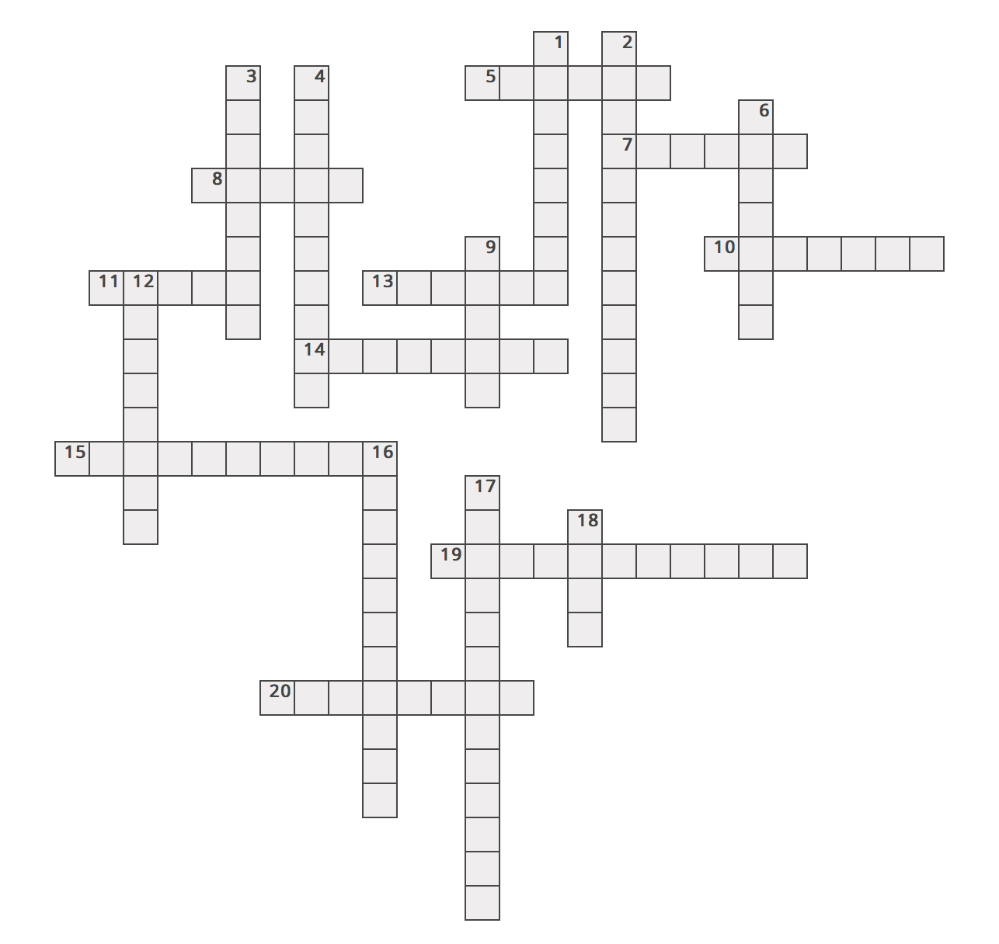
По горизонтали:
5. Принятые в обществе правила и нормы поведения.
7. Система основных мыслей в той или иной области знания.
8. То, ради чего человек осуществляет деятельность.
10. Сознание, поведения и действия, основанные на вере в сверхъестественные силы, являющиеся предметом поклонения.
11. Правило, закон, образец нравственности.
13. Представления о нравах, нормах достойного поведения.
14. Общественно-политическое течение, выступающее за уничтожение государственной власти.
15. Чувство любви к Родине, преданность ей.
19. Психическое явление, отражение нужды человека как личности или как организма в чём-либо.
20. Медленное, постепенное количественное изменение, приводящее при определённых условиях к новому качеству.
По вертикали:
1. Человек, наделённый определёнными свойствами.
2. Способ отношения человека к миру, в процессе которого он меняет мир и самого себя.
3. Одна из четырёх сфер общества, включающая науку и искусство.
4. Одна из четырёх сфер общества, включающая отношения между социальными группами.
6. Практические меры, обеспечивающие сохранность здоровья.
9. Исторически сложившаяся устойчивая этническая общность.
12. Общность лиц, объединённых потребностями и интересами, которые могут быть в наилучшей степени удовлетворены только совместными усилиями.
16. Философское течение, главная мысль которого заключается в первичности материи над духом.
17. Одна из четырёх сфер общества, включающая производство материальных благ и услуг.
18. То, к чему стремится человек в процессе деятельности.

